FUENTE DE CONOCIMIENTO · FORMATO C · DIGITAL PREMIUM
Fase, Interferencias y Comb Filter
Unidad 05 ampliada para Sonido Play v0.1
PROPÓSITO DEL DOCUMENTO
Comprender por qué dos señales parecidas pueden reforzarse, perder cuerpo o cancelarse parcialmente, y cómo prevenir problemas de fase antes de intentar resolverlos con ecualización.

Campo | Detalle
Unidad | Unidad 05
Versión | v0.2 ampliada
Estado | Documento ampliado pendiente de validación técnica por Matías
Base interna | Documento Madre + Formato C
Fuentes externas | OpenStax, referencias técnicas de micrófonos, fuente Google aportada por usuario como insumo secundario
Uso previsto | Documento Fuente para lectura previa, guía curada, actividad y cuestionario

NOTA DE VALIDACIÓN
Este documento no debe publicarse como curso final sin revisión del idóneo técnico. La información de Google fue analizada como insumo secundario, pero el contenido final fue reescrito y ampliado con trazabilidad de fuentes.

00 Validación inicial de la respuesta de Google
Antes de ampliar el contenido, se revisa si la información aportada es correcta, incompleta o requiere matices.
Conclusión: la respuesta de Google es mayormente válida como resumen introductorio, pero no alcanza como Documento Fuente. Está bien encaminada en fase, interferencia y comb filter, aunque contiene simplificaciones que pueden generar errores de criterio si se enseñan sin aclaración.
Punto analizado | Veredicto | Corrección para el curso
Fase como posición dentro del ciclo | Correcto como definición introductoria. | Conviene agregar que fase puede expresarse como relación temporal, distancia recorrida o ángulo dentro de un ciclo.
En fase se suma y aumenta volumen | Parcialmente correcto. | Técnicamente se suma amplitud/presión. Decir “duplica volumen” es impreciso porque volumen percibido no equivale linealmente a amplitud.
180 grados produce cancelación total | Correcto solo en condiciones ideales. | La cancelación total exige señales iguales, misma amplitud, misma frecuencia y oposición exacta en el punto de suma. En la práctica suele haber cancelación parcial.
Micrófonos a distinta distancia generan desfase | Correcto. | Es uno de los casos más importantes para sonido en vivo y grabación.
Comb filter por señal retrasada | Correcto. | Es el núcleo del fenómeno: señal original + copia retardada = refuerzos y cancelaciones periódicas.
Cada frecuencia se afecta distinto | Correcto. | El mismo retardo equivale a distinto ángulo de fase según la frecuencia.
Sonido metálico/hueco/flanger | Correcto con matiz. | El flanger es una forma de comb filtering con retardo modulado. Un comb filter estático suele sonar hueco, nasal o filtrado.
Botón de inversión de fase | Requiere corrección. | En muchas consolas el botón realmente invierte polaridad, no alinea tiempo. Puede ayudar en algunos casos, pero no corrige un retardo entre micrófonos.
Acústica elimina rebotes | Demasiado absoluto. | El tratamiento acústico reduce reflexiones problemáticas; no elimina todas las reflexiones.
Regla 3:1 | Correcta como guía, no como garantía. | Debe presentarse como regla práctica inicial para reducir interferencias/bleed, no como solución universal.

DECISIÓN DIDÁCTICA
La respuesta de Google sirve como disparador, pero el curso debe enseñar con más precisión: fase no es solo “estar alineado”, inversión de polaridad no es lo mismo que corregir retardo, y la regla 3:1 no reemplaza escuchar, medir y ubicar correctamente.

01 Antes de leer
Qué debería quedar claro al terminar esta fuente
QUÉ VAS A ENTENDER
• Qué significa fase en una onda o señal de audio.
• Por qué dos señales parecidas pueden reforzarse o cancelarse.
• Por qué un pequeño retardo puede afectar mucho la respuesta en frecuencia.
• Qué es el comb filter y por qué aparece como una serie de picos y caídas.
• Cómo diferenciar fase, polaridad y delay.
• Qué hacer antes de ecualizar una toma que perdió cuerpo.

Criterio de lectura: primero se estudia el fenómeno físico. Después se baja a casos de sonido profesional: micrófonos, paredes reflectantes, consola, polaridad y mezcla en mono. El objetivo no es memorizar definiciones, sino desarrollar criterio para prevenir y diagnosticar problemas reales.
02 El problema principal
Cuando una misma fuente llega más de una vez
En sonido, muchas fallas no aparecen porque falte volumen, sino porque una misma fuente llega al sistema por caminos distintos. Una voz puede llegar al micrófono de forma directa y también después de rebotar en una pared. Una guitarra puede ser captada por dos micrófonos ubicados a distancias distintas. Un redoblante puede entrar por su micrófono cercano y también por los overheads.
Cuando esas señales se combinan, no se suman de manera neutra. Según el retardo entre ellas, algunas partes de la onda coinciden y se refuerzan, mientras otras quedan enfrentadas y se atenúan. El resultado puede ser una toma más débil, hueca, metálica o con pérdida de graves.
IDEA CLAVE
Un problema de fase no siempre se soluciona subiendo volumen. Si dos señales se están cancelando, subir una de ellas puede hacer más evidente el problema.

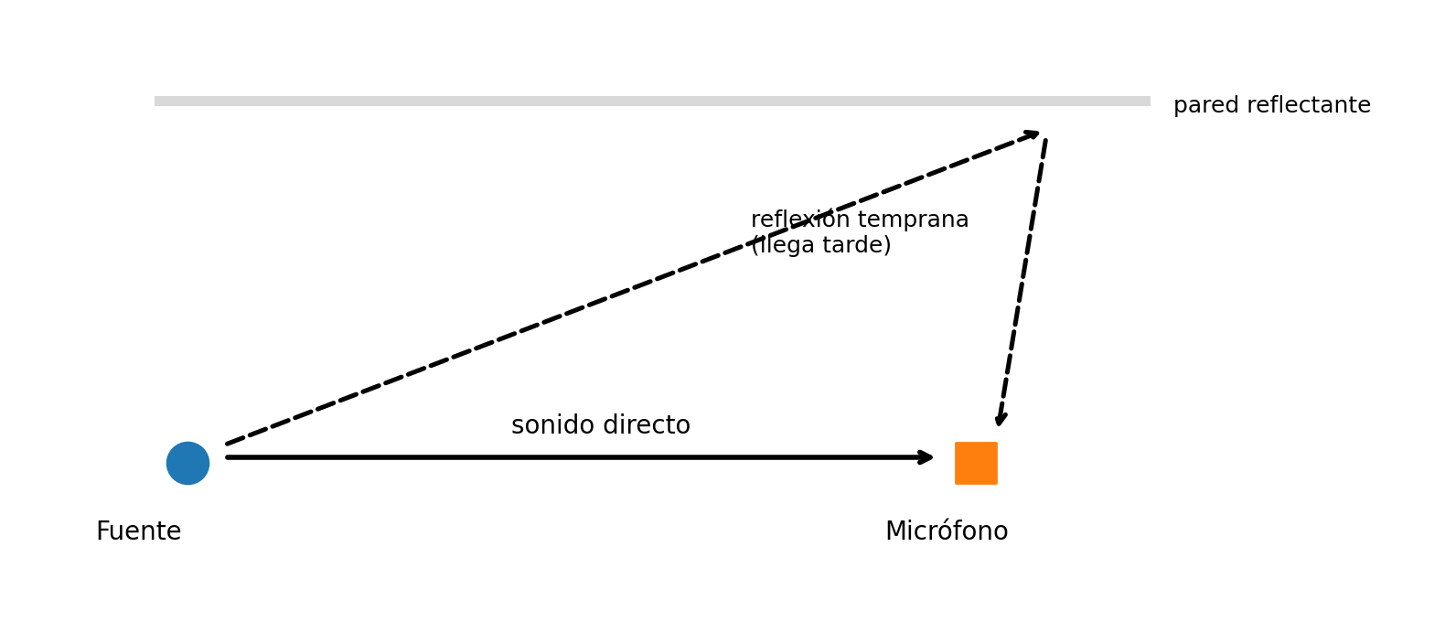
Figura propia 05.1 — Sonido directo y reflexión temprana. El segundo camino llega más tarde y puede interferir con el sonido directo.
03 Qué significa fase
La posición relativa de una onda dentro de su ciclo
La fase describe la posición de una onda dentro de su ciclo. Una onda periódica puede representarse como un recorrido de 0 a 360 grados: 0 grados y 360 grados representan el mismo punto del ciclo; 180 grados representa la mitad del ciclo. En audio, lo importante no es la fase aislada de una señal, sino la relación de fase entre dos señales que se combinan.
Dos señales pueden estar alineadas, parcialmente retrasadas, adelantadas o en oposición. Si una señal llega un poco después de otra, la relación entre sus crestas y valles cambia. Esa diferencia puede ser mínima en tiempo, pero audible cuando las señales se suman en una consola, un DAW, un procesador o el aire.
TRADUCCIÓN OPERATIVA
Fase = relación temporal entre señales.
Problema de fase = dos señales parecidas llegan con una diferencia de tiempo suficiente para alterar su suma.

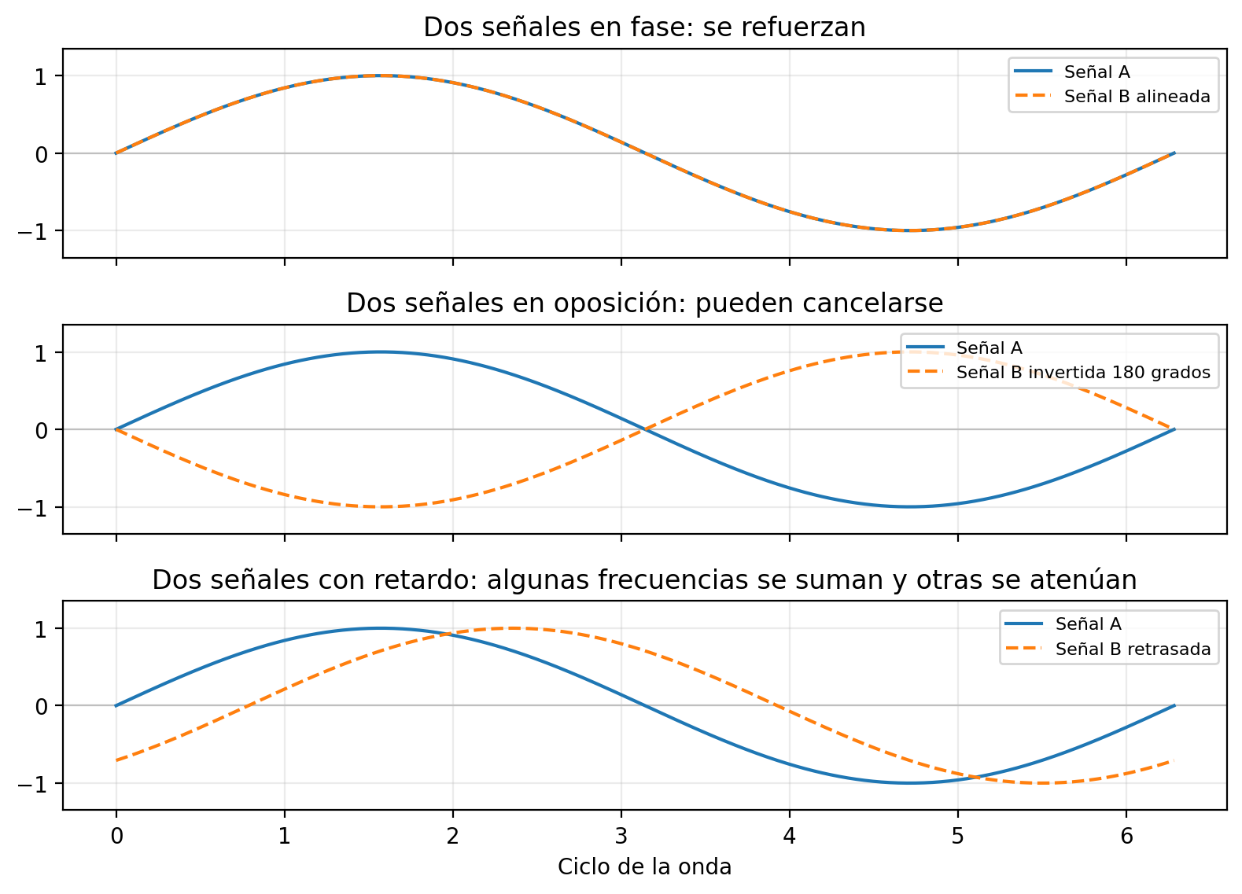
Figura propia 05.2 — Comparación simplificada entre señales en fase, oposición y retardo.
04 En fase, fuera de fase y oposición
No todo desfase es igual
Cuando dos señales iguales llegan en fase, sus presiones se suman. En una representación ideal, sus crestas coinciden con crestas y sus valles coinciden con valles. El resultado es un aumento de amplitud.
Cuando dos señales iguales llegan en oposición de 180 grados, la cresta de una coincide con el valle de la otra. Si además tienen la misma amplitud, pueden cancelarse completamente. En la vida real, esto rara vez ocurre de manera perfecta en todo el espectro; lo habitual es una cancelación parcial o una alteración de algunas frecuencias.
Cuando una señal llega con un retardo que no equivale exactamente a 180 grados para todas las frecuencias, el resultado se vuelve más complejo: ciertas frecuencias quedan cerca de la suma constructiva y otras cerca de la cancelación. Ahí aparece el comportamiento típico del comb filter.
Situación | Qué ocurre | Cómo puede escucharse
Señales alineadas | Se refuerzan porque llegan en el mismo punto del ciclo. | Más nivel, más cuerpo, suma más estable.
Señales en oposición | Crestas y valles se enfrentan. | Pérdida fuerte de nivel si son muy parecidas.
Señales con retardo pequeño | Algunas frecuencias se suman y otras se atenúan. | Sonido hueco, fino, nasal, metálico o “phasey”.
Señales diferentes | La interferencia puede ser menos evidente. | La suma puede colorear, pero no siempre se percibe como falla.

05 Interferencia en audio
La suma de ondas en un mismo espacio o sistema
La interferencia ocurre cuando dos o más ondas se superponen. No es un defecto exclusivo del audio profesional: es una propiedad general de las ondas. Puede ser constructiva, cuando la suma aumenta el resultado, o destructiva, cuando la suma reduce el resultado.
En sonido profesional, la interferencia se vuelve problemática cuando la suma cambia el timbre, la inteligibilidad o la potencia percibida de una fuente. La señal puede seguir “llegando”, pero llegar modificada. Por eso una mezcla puede mostrar nivel en el medidor y, aun así, sonar débil o rara.
ATENCIÓN TÉCNICA
El medidor de nivel no siempre revela un problema de fase. Puede haber señal, pero el timbre resultante estar destruido por cancelaciones parciales.

06 Por qué el retardo afecta distinto a cada frecuencia
La misma diferencia de tiempo no representa el mismo ángulo para todas las frecuencias
Una señal retrasada no queda “un poco tarde” de manera uniforme para todo el oído. El retardo se convierte en ángulo de fase según la frecuencia. Una diferencia de 1 ms puede equivaler a media vuelta para una frecuencia, una vuelta completa para otra y varias vueltas para frecuencias más altas.
Por eso un retardo pequeño entre dos señales parecidas no solo baja el volumen general. Produce una respuesta irregular: algunas frecuencias quedan reforzadas y otras debilitadas. Esa irregularidad es lo que genera la sensación de coloración, hueco o filtrado.
FÓRMULA DE ORIENTACIÓN
Diferencia de tiempo aproximada:
Δt = diferencia de distancia / velocidad del sonido
Si se usa c ≈ 343 m/s, una diferencia de camino de 34 cm produce cerca de 1 ms de retardo. Ese 1 ms ya puede generar cancelaciones audibles.

Diferencia de camino aproximada | Retardo aproximado | Primera cancelación orientativa
17 cm | 0,5 ms | alrededor de 1.000 Hz
34 cm | 1 ms | alrededor de 500 Hz
68 cm | 2 ms | alrededor de 250 Hz
1,36 m | 4 ms | alrededor de 125 Hz

Los valores son aproximados y se usan como criterio educativo. La posición real de cancelaciones depende del retardo, polaridad, amplitud relativa, respuesta de los micrófonos, sala y mezcla.
07 Comb filter
Cuando la respuesta en frecuencia parece un peine
El comb filter aparece cuando una señal se suma con una versión retrasada de sí misma o con una señal muy parecida. Como cada frecuencia queda en una relación de fase distinta, se forman picos y caídas distribuidos a lo largo del espectro. Si se dibuja la respuesta en frecuencia, esos picos y valles pueden parecer las púas de un peine.
En una toma con dos micrófonos, el comb filter puede aparecer aunque ambos micrófonos funcionen bien. El problema no está necesariamente en el equipo, sino en la geometría: dónde está la fuente, dónde están los micrófonos, qué reflejos hay y qué distancia recorre cada copia del sonido.
IDEA CLAVE
El comb filter no es “falta de ecualización”. Es una consecuencia de sumar señales parecidas con retardo. Ecualizar puede disimular algo, pero no corrige la causa.

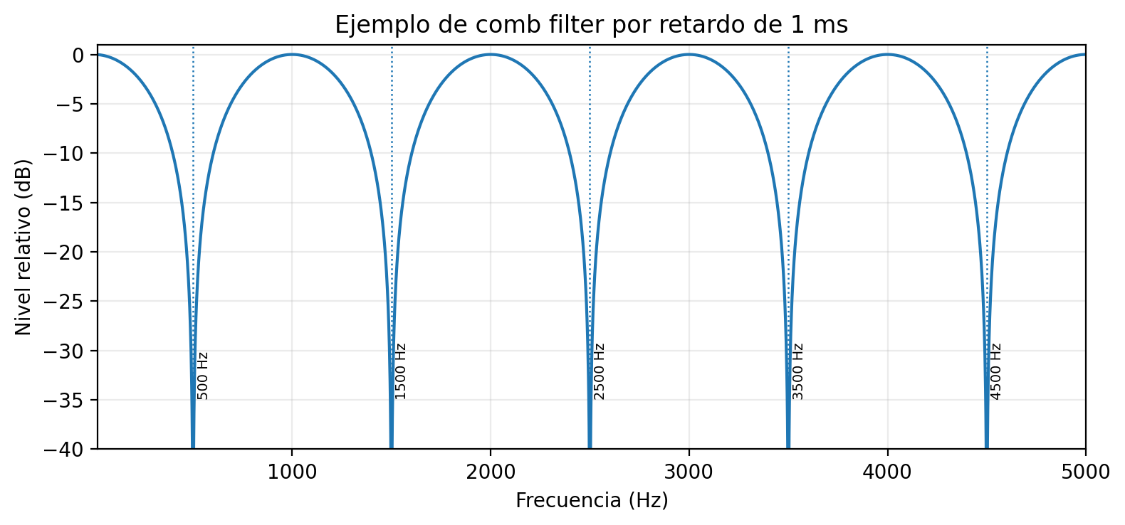
Figura propia 05.3 — Ejemplo didáctico de respuesta de peine con retardo de 1 ms. Las caídas regulares son cancelaciones.
08 Cómo se escucha
Síntomas frecuentes de un problema de fase
- La fuente pierde graves o cuerpo al abrir dos micrófonos juntos.
- La voz o instrumento suena fino, nasal o “hueco”.
- La toma parece metálica o artificial sin haber aplicado efectos.
- Al sumar a mono, desaparecen partes del sonido que en estéreo parecían presentes.
- Mover apenas un micrófono cambia mucho el timbre.
- Invertir polaridad mejora unas frecuencias pero empeora otras.
- El problema aparece al combinar canales, no cuando se escucha cada canal solo.
09 Causas típicas
Dónde aparece en sonido real
Caso | Qué sucede | Riesgo
Dos micrófonos en una guitarra acústica | Cada micrófono recibe la fuente en tiempos diferentes. | Pérdida de graves o sonido hueco al sumar.
Micrófono cercano + overheads de batería | La caja, bombo o platos llegan al mic cercano y a los overheads con retardo. | Cancelación parcial o imagen inestable.
Voz cerca de pared reflectante | El mic capta voz directa y rebote temprano. | Coloración, pérdida de claridad, comb filter.
Coro con demasiados micrófonos abiertos | Cada micrófono capta varias voces con distintos retardos. | Sonido confuso, filtrado, poco natural.
Parlantes mal alineados | El oyente recibe la misma señal desde fuentes a distinta distancia. | Zonas con suma y zonas con cancelación en la audiencia.
Duplicar una pista y moverla unos milisegundos | Se suma la pista con una copia retardada. | Efecto tipo flanger/comb filter si no se controla.

10 Fase, polaridad y delay
Tres conceptos relacionados, pero no iguales
En la práctica se suele decir “botón de fase”, pero muchas consolas e interfaces tienen en realidad un botón de inversión de polaridad. Esta diferencia importa.
Concepto | Qué significa | Qué corrige / qué no corrige
Fase | Relación temporal o angular entre señales. | Permite analizar cómo se suman señales. No es un botón único.
Polaridad | Sentido eléctrico de la señal: positivo/negativo. | Invertir polaridad puede ayudar si una señal está invertida, pero no alinea señales retrasadas en el tiempo.
Delay | Retraso temporal medible en ms o samples. | Puede usarse para alinear llegadas, pero exige criterio: alinear una frecuencia no siempre alinea todo el contexto acústico.
Retardo acústico | Diferencia de tiempo causada por distancia física. | Se reduce moviendo micrófonos, parlantes o controlando reflexiones.

CORRECCIÓN IMPORTANTE
No enseñar “apretar fase” como solución universal. Primero se identifica si el problema es polaridad invertida, diferencia de tiempo, reflexión temprana, bleed entre micrófonos o mala ubicación.

11 Diagnóstico paso a paso
Qué hacer antes de ecualizar
- Escuchar cada micrófono o canal por separado. Verificar si cada uno suena sano individualmente.
- Abrir los canales juntos y escuchar si aparece pérdida de cuerpo, hueco o color raro.
- Comparar en mono. Muchos problemas de fase se vuelven evidentes al sumar a mono.
- Probar inversión de polaridad en uno de los canales. Si mejora claramente, registrar el resultado; si empeora, volver atrás.
- Mover físicamente el micrófono unos centímetros y volver a escuchar. Un cambio pequeño puede modificar mucho la suma.
- Revisar si hay superficies reflectantes cercanas. Una pared, piso, techo bajo o atril puede crear reflexión temprana.
- Usar delay de alineación solo si el sistema lo permite y si se entiende qué señal se está alineando.
- Recién después de resolver la geometría, aplicar ecualización si todavía hace falta.
12 Prevención
La mejor corrección empieza antes de grabar o mezclar
- Usar la menor cantidad de micrófonos necesaria para el objetivo.
- Ubicar los micrófonos con intención: cada micrófono debe tener una función clara.
- Evitar que varios micrófonos capten la misma fuente con niveles similares si no se busca ese efecto.
- Aplicar la regla 3:1 como punto de partida cuando hay varios micrófonos y fuentes cercanas.
- Orientar patrones polares para rechazar fuentes no deseadas y reflexiones cercanas.
- Alejar o tratar superficies reflectantes problemáticas.
- Verificar polaridad después de cablear y antes de mezclar.
- Escuchar en mono cuando el destino puede incluir reproducción mono o sistemas con suma parcial.
- En batería, revisar la relación entre bombo, redoblante, overheads y room mics.
- En PA, alinear sistemas principales, fills, delays y subgraves con medición o criterio técnico.
13 Regla 3:1
Guía práctica, no garantía absoluta
La regla 3:1 suele formularse así: cuando se usan micrófonos para captar fuentes cercanas entre sí, la distancia desde una fuente hasta un micrófono que no le corresponde debería ser al menos tres veces mayor que la distancia desde esa fuente hasta su micrófono principal. En versiones simplificadas se expresa como separar micrófonos varias veces más que la distancia de cada micrófono a su fuente.
La lógica no es mágica. Al aumentar la distancia, el sonido que se cuela en el micrófono no principal llega con menor nivel. Al tener menor nivel, su capacidad de generar cancelaciones severas disminuye. Por eso la regla reduce el problema, pero no lo elimina en todos los casos.
FORMULACIÓN SEGURA PARA EL CURSO
“La regla 3:1 es un criterio inicial para reducir interferencias y bleed entre micrófonos. No reemplaza escuchar, mover micrófonos, revisar polaridad y controlar reflexiones.”

14 Casos prácticos
Cómo aplicar el criterio
Situación | Síntoma | Acción razonable
Guitarra acústica con dos micrófonos | Al abrir ambos canales se pierden graves. | Mover un micrófono, revisar polaridad, escuchar en mono, decidir si realmente hacen falta dos micrófonos.
Voz en sala chica con pared cercana | La voz suena hueca o con color raro. | Alejar al cantante de la pared, cambiar orientación del micrófono, usar material absorbente, evitar superficies reflectantes cercanas.
Redoblante arriba/abajo | El redoblante pierde golpe al sumar ambos canales. | Probar inversión de polaridad en el mic inferior, ajustar posición y balance.
Overheads + close mics de batería | La batería pierde centro o pegada. | Revisar relación temporal de overheads con redoblante/bombo; mover overheads; usar delay con criterio si corresponde.
Coro con muchos mics | Sonido poco claro y filtrado. | Reducir cantidad de micrófonos, usar pares adecuados, respetar distancias y evitar que varios mics capten las mismas voces con niveles similares.

15 Errores frecuentes
Qué evitar
- Intentar resolver una cancelación con EQ antes de revisar ubicación y polaridad.
- Pensar que más micrófonos siempre significan mejor sonido.
- Confundir inversión de polaridad con alineación temporal.
- Usar la regla 3:1 como fórmula rígida sin escuchar el resultado.
- Ubicar micrófonos cerca de paredes, piso o superficies duras sin evaluar reflexiones.
- No revisar la suma mono en producciones que pueden reproducirse en sistemas simples.
- Copiar posiciones de micrófonos sin considerar sala, fuente, patrón polar y objetivo.
16 Glosario mínimo
Conceptos que deben quedar disponibles antes del cuestionario
Concepto | Explicación breve
Fase | Relación temporal o angular entre ciclos de ondas o señales.
Interferencia constructiva | Suma donde las señales se refuerzan.
Interferencia destructiva | Suma donde las señales se atenúan o cancelan parcialmente.
Cancelación | Reducción de nivel por oposición de señales similares.
Comb filter | Patrón de picos y cancelaciones causado por sumar una señal con una versión retrasada de sí misma.
Retardo | Diferencia temporal entre dos señales o caminos acústicos.
Polaridad | Orientación positiva/negativa de una señal eléctrica.
Sonido directo | Camino principal desde fuente a micrófono u oyente.
Reflexión temprana | Rebote cercano que llega poco después del sonido directo.
Regla 3:1 | Criterio práctico para reducir interferencias y bleed mediante distancia relativa.

17 Preparación para cuestionario
Antes de avanzar, el alumno debería poder responder
- Explicar por qué dos micrófonos pueden empeorar una toma aunque cada uno suene bien solo.
- Distinguir un problema de nivel de un problema de fase.
- Explicar por qué un retardo de 1 ms puede generar cancelaciones audibles.
- Decir por qué inversión de polaridad no es lo mismo que corregir delay.
- Proponer tres acciones antes de ecualizar una fuente que perdió cuerpo al combinar dos canales.
- Aplicar la regla 3:1 como guía sin tratarla como solución absoluta.
18 Actividad sugerida
Puente entre lectura y aplicación
MICRODESAFÍO PROPUESTO
Situación: dos micrófonos captan una guitarra acústica. Al escuchar cada canal por separado, ambos suenan aceptables. Al abrirlos juntos, el sonido pierde graves y queda hueco.
Tarea del alumno: elegir tres acciones iniciales antes de ecualizar y justificar el orden.
Acciones esperadas: revisar polaridad, escuchar en mono, mover un micrófono, medir o estimar distancias, decidir si ambos micrófonos son necesarios, revisar reflexiones cercanas.

19 Cuestionario sugerido
Preguntas con dificultad progresiva
Nivel | Pregunta | Respuesta esperada
Reconocimiento | ¿Qué describe la fase en una onda sonora? | La posición relativa de una onda dentro de su ciclo.
Comprensión | ¿Por qué dos señales iguales con retardo pueden cambiar el timbre? | Porque el mismo retardo equivale a distinta fase según la frecuencia.
Aplicación | Abrís dos mics de guitarra y desaparecen graves. ¿Qué revisás antes de ecualizar? | Polaridad, suma mono, distancia/posición de micrófonos y reflexiones.
Criterio | ¿La regla 3:1 elimina todos los problemas de fase? | No. Reduce la probabilidad o severidad, pero no reemplaza escucha y ajuste.
Criterio | ¿El botón Φ siempre corrige un comb filter? | No. Invierte polaridad; no corrige automáticamente retardos acústicos.

20 Fuentes y control interno
Trazabilidad de investigación y estado de uso
ID | Fuente | Licencia / estado | Uso en esta unidad | Observación
F01 | Documento Madre — Sonido del Espectáculo 2020 | Base interna | Clase 5: cancelaciones de fase, comb filter; técnicas de micrófonos y regla 3:1. | Usar como base interna, pendiente de validación Matías.
F02 | OpenStax — Wave Interaction: Superposition and Interference | CC BY | Principio general de superposición e interferencia constructiva/destructiva. | Fuente verde con atribución.
F03 | OpenStax — University Physics 16.5 Interference of Waves | CC BY | Interferencia, superposición y variación por ubicación/tiempo. | Fuente verde con atribución.
F04 | OpenStax — College Physics 17.5 Sound Interference and Resonance | CC BY | Interferencia como propiedad del sonido al ser una onda. | Fuente verde con atribución.
F05 | Wikipedia — Comb filter | CC BY-SA | Definición técnica general: señal + versión retardada; picos y notches. | Referencia terminológica; no copiar texto al curso.
F06 | DPA Microphones — 3:1 Rule | Referencia fabricante | Regla 3:1 como criterio de diferencia de nivel entre contribuciones de micrófonos. | Referencia técnica; no reutilizar imágenes/texto.
F07 | Shure — Phase Cancellation / 3-to-1 rule | Referencia fabricante | Uso práctico de regla 3:1 y advertencia de que no elimina toda cancelación. | Referencia técnica; no reutilizar imágenes/texto.
F08 | Respuesta de Google aportada por usuario | Sin trazabilidad de URL | Insumo inicial para contraste; no usar como fuente principal. | Debe reemplazarse por fuentes trazables si se cita formalmente.

CONTROL BLACKSMITH
El contenido final de la unidad está redactado como síntesis propia. Las fuentes externas se usan para validar y ampliar, no para copiar. La versión sigue pendiente de revisión técnica por Matías antes de publicarse o evaluarse.

21 Anexo A — Bloque completo aportado por Google
Texto preservado como insumo de investigación; no se considera fuente primaria
ADVERTENCIA SOBRE FUENTE
Fuente del bloque: texto compartido por Fernando desde Google. No incluye URL, autor ni documento original. Por lo tanto, se conserva como nota de investigación, pero no debería citarse como fuente principal del curso.

La fase, la interferencia y el comb filter (filtro de peine) son conceptos fundamentales en el procesamiento de audio. Cuando dos ondas sonoras idénticas se combinan con un ligero retraso temporal, interactúan alterando sus picos y valles, lo que provoca cancelaciones y refuerzos de frecuencias que dañan la calidad del sonido original.
¿Qué es la Fase?
La fase es una medida que indica la posición de una onda sonora en su ciclo y se mide en grados (desde 0° hasta 360°). Representa el tiempo o la distancia que ha recorrido la onda en un momento dado.
En fase (0°): Dos ondas alineadas perfectamente en fase se suman, duplicando su volumen y creando interferencia constructiva.
Fuera de fase (180°): Si las ondas tienen una diferencia exacta de 180°, sus crestas y valles chocan de manera opuesta, resultando en interferencia destructiva o cancelación total del sonido.
Interferencias en el Audio
La interferencia ocurre cada vez que dos o más ondas sonoras se combinan en el mismo espacio. En la acústica o mezcla, estas interferencias suelen producirse por dos motivos principales:
Cancelación por distancia: Cuando el sonido de una misma fuente llega a un oyente o micrófono por dos caminos distintos (por ejemplo, el sonido directo y un rebote en una pared), el segundo sonido tarda más en llegar. Esa pequeña diferencia de tiempo genera desfases.
Micrófonos múltiples: Al grabar una misma fuente (como una guitarra acústica o una batería) con dos micrófonos a distintas distancias, las señales llegan en milisegundos diferentes. Al sumarlas, ciertas frecuencias se refuerzan y otras se anulan.
Comb Filter (Filtro de Peine)
El comb filter es el resultado directo de sumar una señal de audio original con una versión ligeramente retrasada de sí misma.
Por qué ocurre: Las distintas frecuencias tienen longitudes de onda distintas. Un retardo minúsculo (de milisegundos o microsegundos) afectará a cada frecuencia de manera distinta; algunas se sumarán y otras se cancelarán por completo.
Por qué se llama así: Al observar la gráfica de respuesta en frecuencia, las caídas (cancelaciones) y picos (refuerzos) regulares se ven visualmente como las púas de un peine.
Cómo suena: Genera un sonido metálico, hueco o de "flanger".
Cómo evitarlo:
Regla 3:1: Al utilizar varios micrófonos, la distancia entre ellos debe ser al menos tres veces mayor que la distancia entre el micrófono y la fuente de sonido.
Inversión de polaridad: Si dos micrófonos captan la misma onda de forma opuesta, presionar el botón de inversión de fase (Φ) suele solucionar el problema.
Acústica: Utilizar materiales absorbentes o paneles en paredes reflectantes para eliminar los sonidos rebotados que llegan al micrófono con retraso.
22 Anexo B — URLs de referencia
Registro operativo para trazabilidad
ID | URL
F02 | https://openstax.org/books/physics/pages/13-3-wave-interaction-superposition-and-interference
F03 | https://openstax.org/books/university-physics-volume-1/pages/16-5-interference-of-waves
F04 | https://openstax.org/books/college-physics-2e/pages/17-5-sound-interference-and-resonance-standing-waves-in-air-columns
F05 | https://en.wikipedia.org/wiki/Comb_filter
F06 | https://www.dpamicrophones.com/dict/3-1-rule/
F07 | https://www.shure.com/es-mx/articulos/recording-drums-part-5-phase-cancellation

